Карьерный самосвал XCMG XDE360
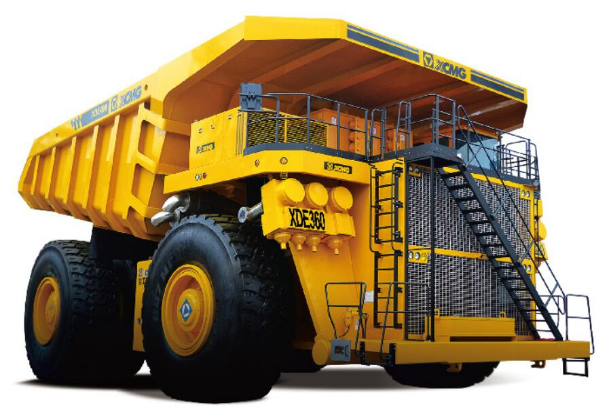

Характеристики мощности
Номинальная грузоподъемность: 360 000 / 400 000 кг
Вес (в пустом состоянии): 260 000 кг
Вес (в загруженном состоянии): 620 000 / 660 000 кг
Привод: 4 x 2
Макс. скорость: 50 / 40 км/ч
Макс. преодолеваемость уклонов: 18 / 16 %
Мин. диаметр поворота: 34 м
Распределение веса, в пустом состоянии: передний мост 46 %, задний мост 54 %
Распределение веса, в загруженном состоянии: передний мост 33 %, задний мост 67 %
Рабочие объемы
Топливо: 5000 л
Гидравлическое масло: 1200 л
Система охлаждения: 1100 л
Картер: 390 л
Объем стандартного кузова: ровная загрузка - 210 м3, нагрузка внасыпку 2:1 - 270 м3
Габариты: 15870 x 9600 x 7470 мм

Основные части

Двигатель
Модель: MTU 20V4000C23 Евро-II
Номинальная мощность и обороты: 2800 квт, 3750 л.с., 1800 об.
Макс. момент и обороты: 12920 нм, 1700 об.

Электропривод
Система привода: XCMG AC
Альтернатор: XCMG-A2630
Тяговый электродвигатель: XCMG-M1400
Соотношение: 41.40:1 / 52.42:1

Шины и диски
Стандартные шины: 59/80R63 без камеры, стальные радиальные диски
Стандартные диски: 44.00/5.00

Кабина
Кабина FOPS
* Опция: кабина ROPS&FOPS

Передняя подвеска
Тип МакФерсон, гидро-пневматическая подвеска

Гидравлическая система
Рулевое управление: усилитель руля, дополнительное торможение за счет энергии аккумулятора
Время подъема (под нагрузкой): 28 с

Электрическая система 24 В

MTU 20V4000G23 - дизельный 20-ти цилиндровый двигатель для промышленных установок и техники. МТУ 20V4000G23 оснащен электронной системой подачи топлива под давлением "Common-Rail", жидкостной системой охлаждения, масляным теплообменником, характеризуется низким уровнем шума и экономичным расходом топлива и масла. www.mtu-online.com

Технические данные MTU 20V4000G23 дизельного
Модель | 20V4000G23
Число цилиндров | 20
Расположение цилиндров | V-образное
Диаметр цилиндра, мм | 170
Ход поршня, мм | 210
Рабочий объем, л | 95,4
Степень сжатия | 16,4
Основная мощность, кВт (л.с.) | 2200 (2950)
Номинальная частота вращения коленчатого вала, об/мин | 1500
Удельный расход топлива при 1500 об/мин, г/(кВт ч): при 100% мощности: | 201
Расход масла на угар, % от расхода топлива, не более | 0,5
Масляные фильтры | многоступенчатый масляный фильтр
Пусковое устройство | электростартер 24 В
Система смазки, л | 390
Система охлаждения, л | 205*
Минимальная температура запуска,°C | -44**
Габаритные размеры (ДхШхВ), мм | 3410 х 1615 х 2050
Масса двигателя, кг | 9290***
Ресурс до капитального ремонта, ч | 30 000

